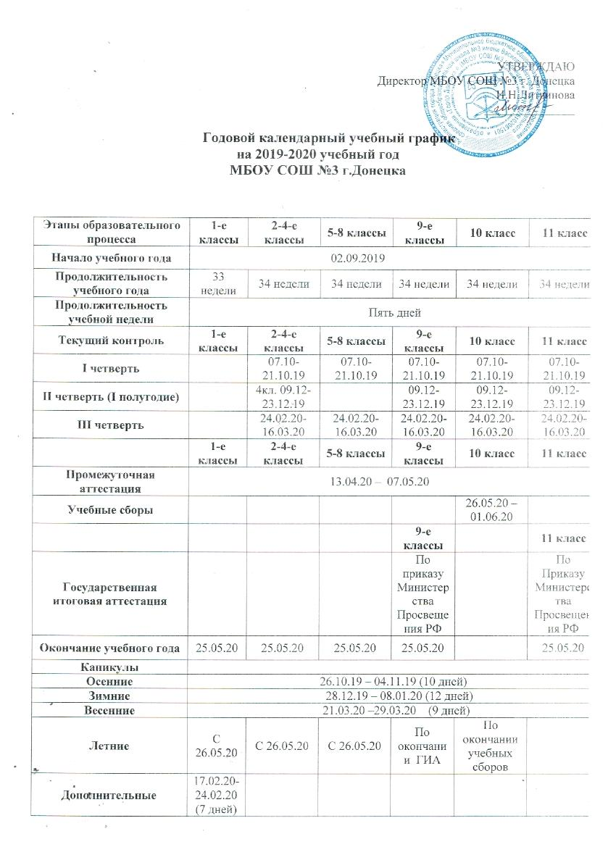
Продолжительность учебного года
Начало учебного года – 02.09.2019 г.
Окончание учебного года – 25.05.2020г.
Количество учебных недель в году (по ступеням образования)
1 ступень образования:
- в 1 классах - 33 учебные недели;
- во 2-4 классах - 34 учебные недели;

2 ступень образования:- в 5-9 классах - 34 учебные недели (9 класс без учета государственной итоговой аттестации);
3 ступень образования: - в 10 - 11 классах - 34 учебные недели (без учета учебных сборов и государственной итоговой аттестации).
Регламентирование образовательного процесса на день.
Начало учебных занятий в 8-30
Окончание учебных занятий в 14-40
Продолжительность урока –2-11 класс - 40 минут.
В 1 классе в первом полугодии с использованием «ступенчатого» режима (сентябрь, октябрь – по 3 урока в день по 35 минут каждый, в ноябре и декабре - по 4 урока в день по 35 минут каждый)
- во втором полугодии по 4 урока в день по 40 минут каждый.
Продолжительность перемен - по 20 минут после 2 и 3 урока, а остальные – по 10 минут. В первых классах после 2 урока динамическая пауза-40 минут.
Расписание звонков
I полугодие 2019-2020 учебного года
1-е классы  1 учебная четверть |  | 1-е классы  2 учебная четверть |  |  | 2-4 классы
8.30 -9.05 | 1 урок | 8.30 -9.05 |  | 1 урок | 8.30 -9.10 | 1 урок
9.15 - 9.50 | 2 урок | 9.15 -9.50 |  | 2 урок | 9.20 - 10.00 | 2 урок
9.50 - 10.30 | динамическая пауза | 9.50 -10.30 |  | динамическая пауза | 10.30 - 11.10 | 3 урок
10.30 -11.05 | 3 урок | 10.30 - 11.05 |  | 3 урок | 11.30-12.10 | 4 урок
 |  | 11.15 -11.50 |  | 4 урок | 12.20 -13.00 | 5 урок
II полугодие 2019-2020 учебного года 1-4 классы
8.30 -9.10 |  |  | 1 урок
9.20 -10.00 |  |  | 2 урок
10.20 -11.00 |  |  | 3 урок
11.20 -12.00 |  |  | 4 урок
12.10-12.50 |  |  | 5 урок

5-11 классов 2019-2020 учебного года
8.30 - 9.10 | 1 урок
9.20 -10.00 | 2 урок
10.20 -11.00 | 3 урок
11.20 -12.00 | 4 урок
12.10-12.50 | 5 урок
13.00 -13.40 | 6 урок
13.50 -14.30 | 7 урок

График питания
Класс | Завтрак | Обед
1-4 | после первого урока
1-2 |  | после третьего урока
3-4 |  | после четвертого урока
5-7 |  | после третьего урока
8-11 |  | после четвертого урока

